第六章 jQuery与CSS的交互
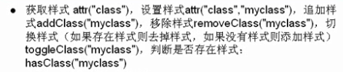
<!DOCTYPE HTML PUBLIC "-//W3C//DTD HTML 4.01 Transitional//EN"
"http://www.w3.org/TR/html4/loose.dtd">
<html>
<head>
<title></title>
<meta http-equiv="Content-Type" content="text/html; charset=utf-8" />
<script type="text/javascript" src="jquery-1.11.0.js"></script>
<script type="text/javascript">
$(function(){
$("#add").click(function(){
$("#div").addClass("class2");
});
$("#remove").click(function(){
$("#div").removeClass("class2");
});
$("#toggle").click(function(){
$("#div").toggleClass("class1");
});
});
</script>
<style type="text/css">
.class1{
color: red;
}
.class2{
font-size: 65px;
}
</style>
</head>
<body>
<div id="div">
<p>jQuery与CSS的交互</p>
</div>
<button id="add">添加样式</button>
<button id="remove">删除样式</button>
<button id="toggle">交互样式</button>
</body>
</html>

总结：
1、class是一个属性，设置和获取都可以用attr()来实现。
2、addClass
3、removeClass：如果没有参数，所有的都删除。如果有参数，删除指定的。
4、toggleClass：只接受一个参数：指定样式和现有样式之间切换
5、hasClass：含有参数，指定样式名称，判断是否某个样式。
6、css

